ใบงานที่ 9
การทำงานกับไฟล์ ด้วยภาษาซี

จุดประสงค์
- เพื่อเรียนรู้เกี่ยวข้องกับการใช้ภาษาซี ทำงานกับไฟล์ข้อมูล
- เพื่อทดสอบการนำความรู้เกี่ยวกับระบบปฏิบัติการมาใช้แก้ปัญหา

อุปกรณ์การทดลอง
- เครื่องคอมพิวเตอร์ ที่ติดตั้งระบบปฏิบัติการแล้ว
- เครื่องมือที่ใช้ในการเขียนโปรแกรม

วิธีดำเนินงาน
- เขียนโปรแกรมตามโจทย์กำหนด
- บันทึกผลการทดลองโปรแกรมและหน้าจอผลลัพธ์จากการทดลอง
- พิมพ์โค้ดโปรแกรมแยกเป็นส่วนการทำงานต่างๆ ที่สร้างขึ้นมา
- สรุปผลการทดลองการดำเนินการของนักศึกษา
- ส่งงานภายในสัปดาห์ก่อนสอบปลายภาค

เงื่อนไขการทำงาน
- ให้เขียนโปรแกรมด้วยภาษาซี บนระบบปฏิบัติการใดก็ได้
- ให้ทดลองเขียนโปรแกรมเป็นโปรเจคของภาษาซี (แบบแยกไฟล์ หรือ โมดูล)
- เก็บข้อมูลลงใน text file (.txt) หรือ .dat หรือ อื่นๆ ที่สามารถบันทึกข้อมูลไว้เรียกใช้ได้ในการเรียกใช้โปรแกรมครั้งต่อไปได้
- พิมพ์โค้ดโปรแกรมพร้อมคำอธิบายโดยละเอียด
- บันทึกหน้าจอผลลัพธ์การทำงานในเมนูต่างๆ (แสดงให้เห็นทุกส่วนของโปรแกรม)
- คู่มือการใช้งานโปรแกรม

หมายเหตุ
ให้ปฏิบัติส่งในเวลาโดยมีฟังก์ชันดังนี้
- เพิ่มข้อมูลผู้ใช้งานได้
- แสดงรายการข้อมูลผู้ใช้งานทั้งหมดได้
- เพิ่มข้อมูลบัญชีเงินฝากได้
- แสดงรายการข้อมูลบัญชีทั้งหมดได้

ให้สร้างโปรแกรมจัดการงานธนาคาร โดยมีฟังก์ชันการทำงานดังนี้

1. ส่วนของผู้ดูแลระบบ
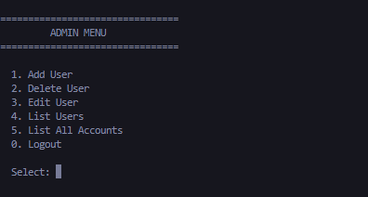
1.1 Login เข้าระบบด้วย ชื่อผู้ใช้ และรหัสผ่านของผู้ดูแลระบบ จัดการข้อมูลบัญชีผู้ใช้งาน
1.2 เพิ่ม, ลบ, แก้ไข ข้อมูลผู้ใช้งานระบบได้
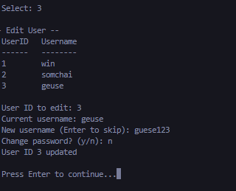

1.3 ข้อมูลที่เก็บ
- รหัส
- ชื่อผู้ใช้
- รหัสผ่าน
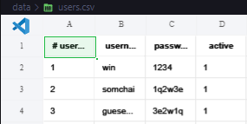
1.4 ดูรายชื่อผู้ใช้งาน
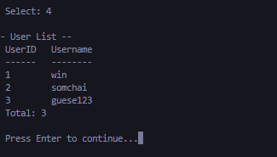

2. ส่วนผู้ใช้งาน
2.1 Login เข้าระบบด้วย ชื่อผู้ใช้ และรหัสผ่านของผู้ใช้งานระบบ จัดการข้อมูลบัญชี
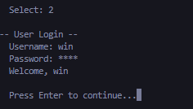

2.2 เพิ่ม, ลบ, แก้ไข ข้อมูลบัญชีได้
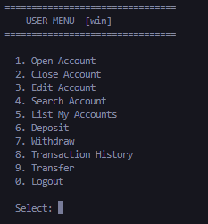
2.3 ข้อมูลที่เก็บ
- เลขบัญชี
- ชื่อ
- สกุล
- เบอร์โทร
- ประเภทเงินฝาก
- เบอร์โทร
- จำนวนเงิน
2.4 ประเภทบัญชีมี 2 ประเภท คือ
- ฝากออมทรัพย์ (saving)
- ฝากประจำ (fixed)
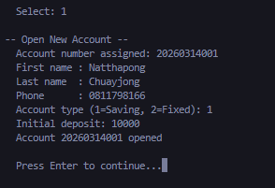

2.5 ค้นหาข้อมูลบัญชีได้
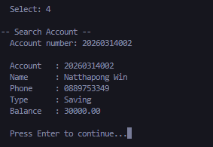
2.6 ดูรายการบัญชีทั้งหมดได้
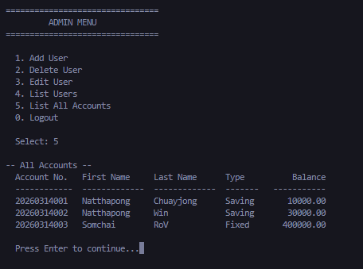
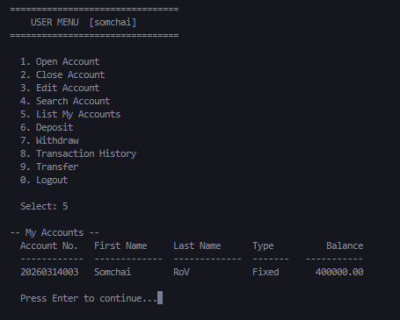

จัดการการดำเนินการของบัญชี
2.7 ฝากเงิน (deposit) ของบัญชีใดๆ ได้
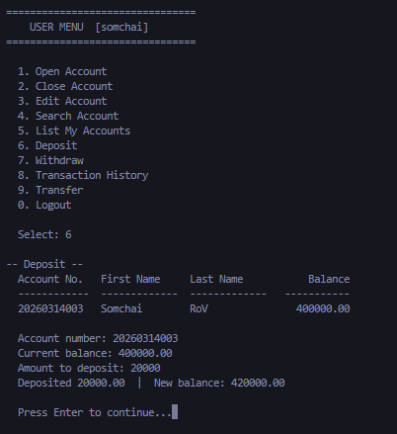
2.8 ถอนเงิน (withdraw) ของบัญชีใดๆ ได้
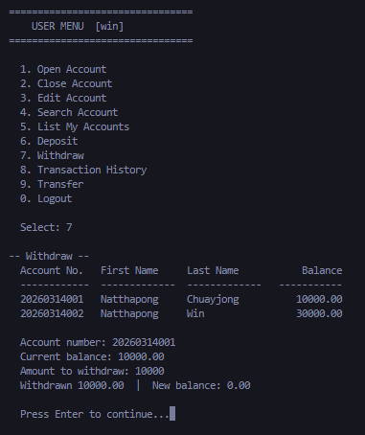

3. การทำงานส่วนอื่นๆ ตามความเหมาะสม เช่น
- วิธีการเข้าใช้ระบบ
- วิธีการเพิ่มข้อมูลผู้ใช้
- วิธีการเปิด หรือ ปิด บัญชีเงินฝาก
- วิธีการฝาก หรือ ถอน เงิน
- เมนูการใช้งาน
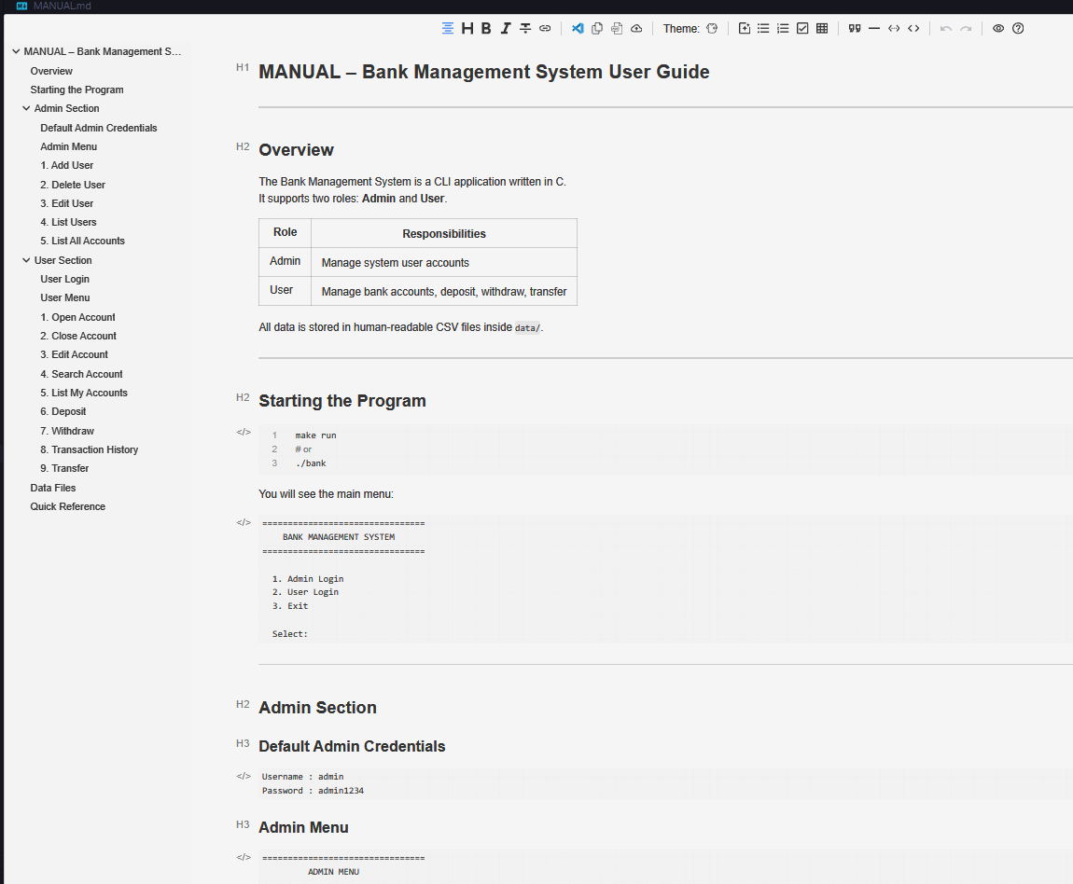

4. ส่วนเพิ่มเติม (คะแนนพิเศษ)
4.1 สามารถการเก็บประวัติการทำรายการ (transaction) ของบัญชีเงินฝาก
- ฝาก หรือ ถอน เมื่อใด จำนวนเงินเท่าไร
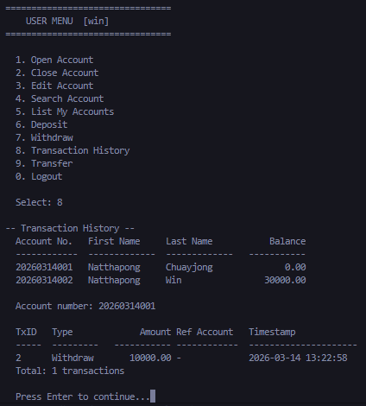
- แสดงประวัติรายการทั้งหมด ของบัญชีนั้นๆ

สรุปผลการทดลอง

โปรแกรมที่พัฒนา
พัฒนาโปรแกรม Bank Management System ด้วยภาษา C บนระบบปฏิบัติการ Linux (WSL2 + NixOS) โดยใช้ gcc compiler และ GNU Make เป็นเครื่องมือในการ build โครงสร้างโปรเจ็คแบ่งเป็นโมดูลแยกไฟล์
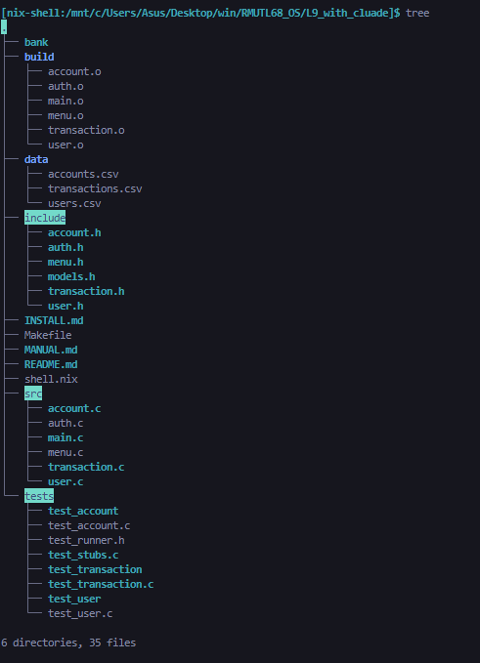

ฟังก์ชันการทำงาน
โปรแกรมแบ่งการทำงานออกเป็น 2 ส่วนหลัก
  - ส่วนของ Admin ล็อกอินด้วย username/password และสามารถเพิ่ม ลบ แก้ไข และดูรายชื่อผู้ใช้งานระบบได้ทั้งหมด
  - ส่วนของ User ล็อกอินด้วย username/password และจัดการบัญชีเงินฝากได้ครบถ้วน ได้แก่ การเปิด/ปิดบัญชี แก้ไขข้อมูล ค้นหาบัญชี ฝากเงิน ถอนเงิน โอนเงินไปยังบัญชีอื่น และดูประวัติการทำรายการ
  - ฟีเจอร์พิเศษ (Bonus) บันทึกประวัติการทำรายการทุกครั้ง (Deposit, Withdraw, Transfer) พร้อม timestamp และสามารถแสดงรายการย้อนหลังได้ รวมถึงการโอนเงินระหว่างบัญชีซึ่งบันทึกทั้งฝั่งผู้โอนและผู้รับ

การจัดเก็บข้อมูล
ข้อมูลทั้งหมดจัดเก็บในรูปแบบ CSV text file
  - data/users.csv → user_id, username, password, active
  - data/accounts.csv → account_number, first_name, last_name, phone, type, balance, owner_id, active
  - data/transactions.csv → txn_id, account_number, ref_account, type, amount, balance_after, timestamp
  - ใช้ฟังก์ชัน fprintf / fscanf และ fgets ในการอ่านเขียนไฟล์ตาม standard C file API

การทดสอบโปรแกรม
เขียน Unit Test โดยใช้ test framework ที่สร้างเองด้วยภาษา C ไม่พึ่งพา library ภายนอก ผลการทดสอบ 34 test cases ผ่านทั้งหมด
--- test_user --- 8 tests PASS
--- test_account --- 10 tests PASS
--- test_transaction --- 16 tests PASS
Total: 34 / 34 PASS Failed: 0
ครอบคลุมการทดสอบ file I/O, การค้นหาข้อมูล, การสร้างหมายเลขบัญชี, soft-delete, การฝาก/ถอน/โอนเงิน และการป้องกันยอดเงินติดลบ

สรุป
การทดลองนี้สามารถพัฒนาโปรแกรมจัดการธนาคารที่ครบถ้วนตามที่โจทย์กำหนดได้สำเร็จ โดยประยุกต์ใช้ความรู้ด้านการเขียนโปรแกรมภาษา C แบบ Modular การจัดการไฟล์ด้วย standard C file API และแนวคิดของระบบปฏิบัติการในด้านการจัดการหน่วยความจำและ process ได้เป็นอย่างดี โปรแกรมสามารถรักษาข้อมูลไว้ได้ระหว่างการรันแต่ละครั้ง คอมไพล์ได้โดยไม่มี warning และผ่านการทดสอบ unit test ทั้งหมด 34 กรณี

